# 개발 환경 설정

## **Unity Hub 다운로드 받기**

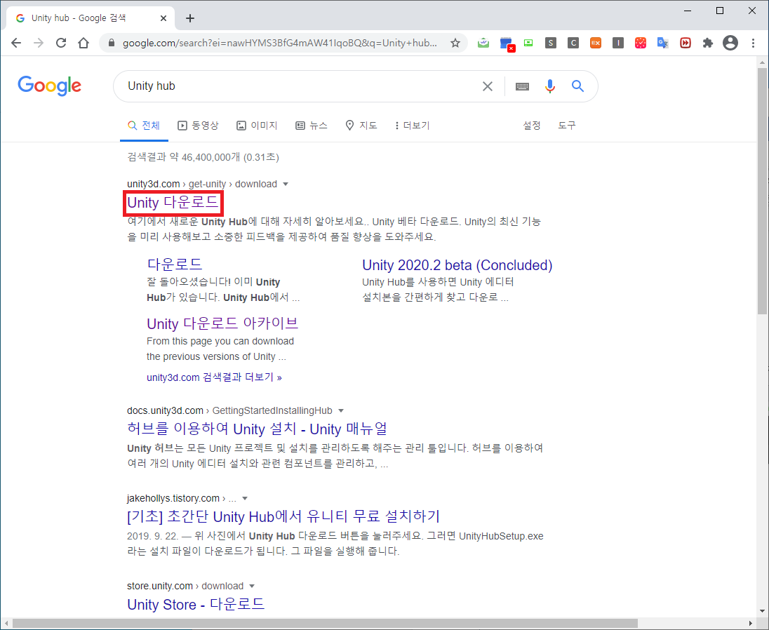Unity Hub는 Unity 설치 및 관리에 용이하니 Hub를 통해 Unity 설치를 권장합니다

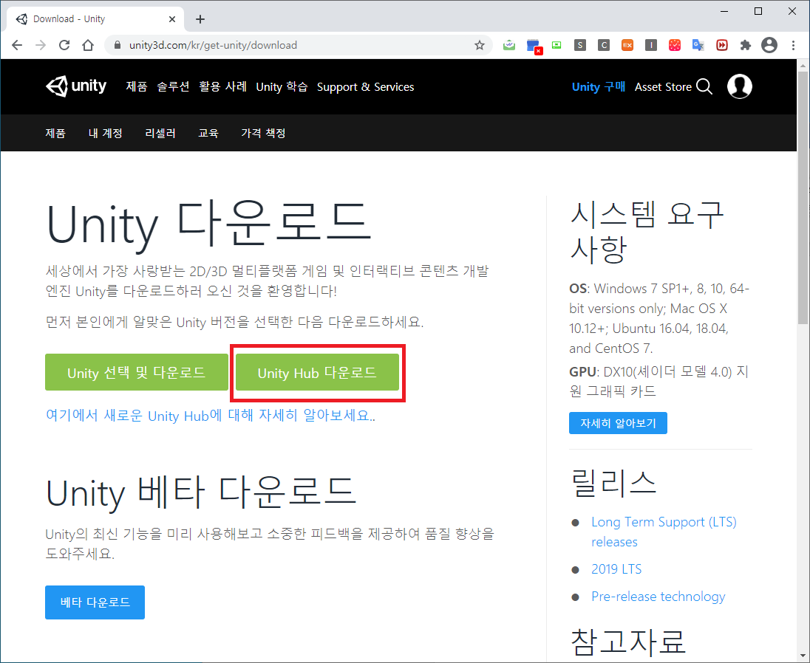Unity Hub 검색 후

Unity Hub 다운로드

## **Unity Hub 설치하기**

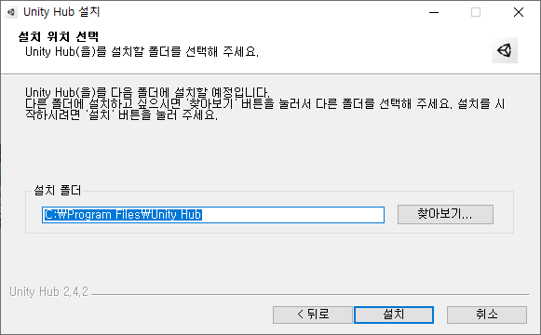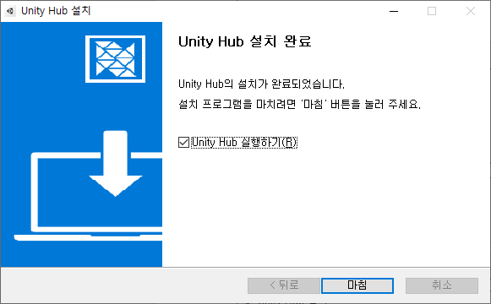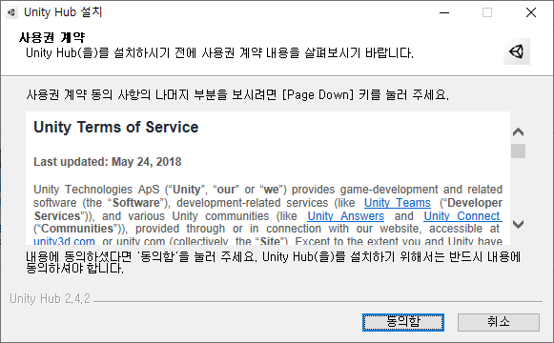

▲동의함을 눌러서 진행

▲Unity Hub 설치 경로 (크게 신경 쓰지 않아도 됩니다)

▲Unity Hub 설치 완료

.

다운로드 받은 Unity Hub 파일을 실행시켜 설치합니다

## **Unity Hub 실행 및 Unity 설치**

▲로그인 버튼을 누른 후

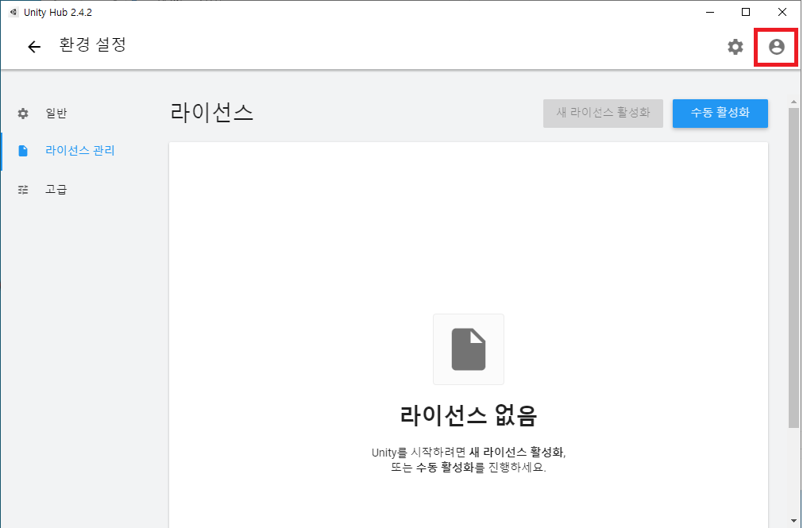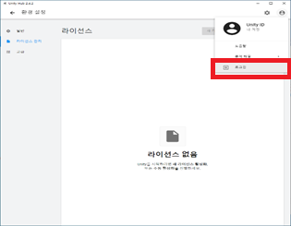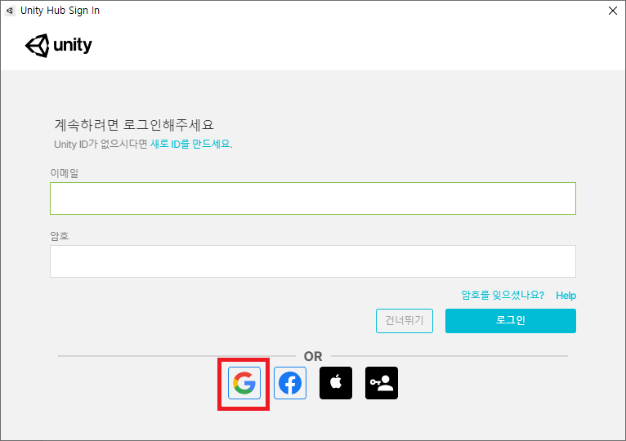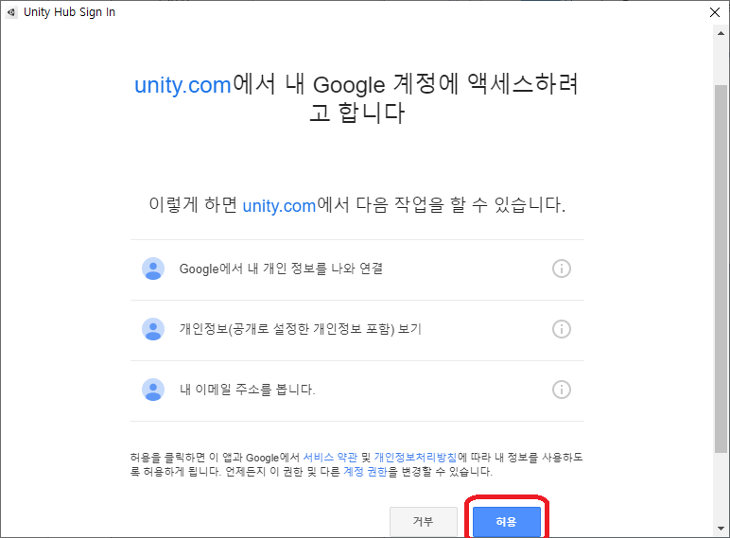

▲로그인

(보통 구글로 많이 합니다)

▲빨간 박스 클릭

▲허용을 눌러줍니다.

Unity 설치를 위해 추가 버튼을 클릭합니다.

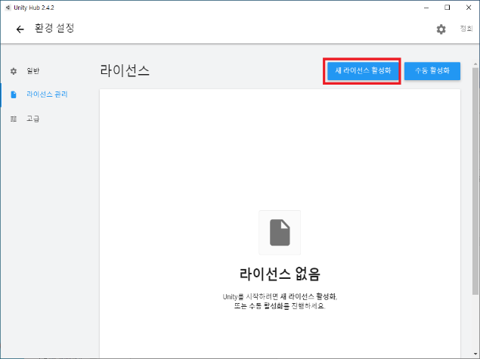

▲라이선스 활성화

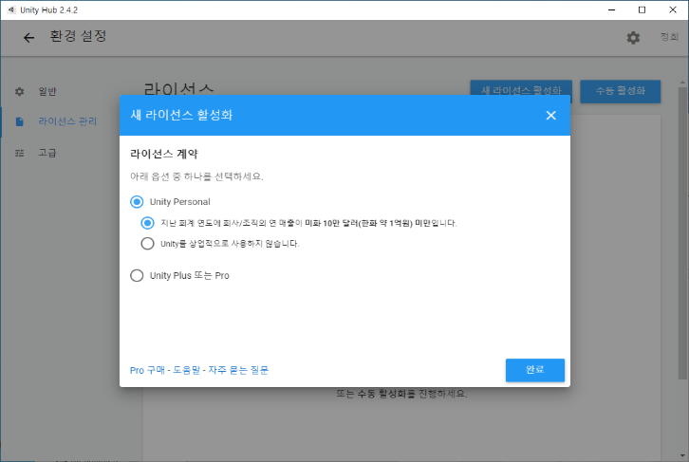

▲빨간 박스 클릭

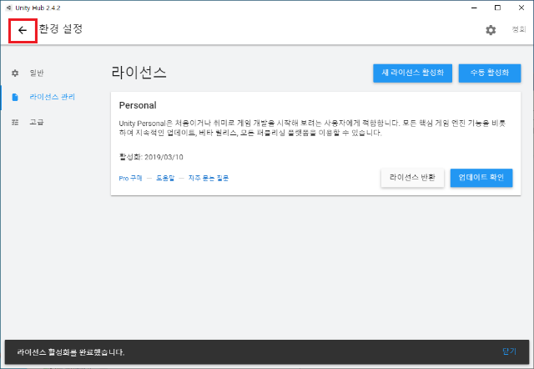

▲라이선스 활성화 완료

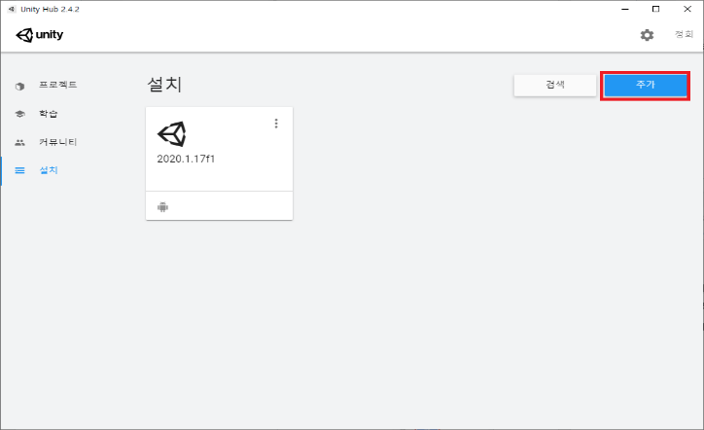

▲설치 확인

화살표를 눌러서 나갑니다.

위의 예시에서는 Unity Personal 및 한화 1억 달러 미만을 선택했습니다.

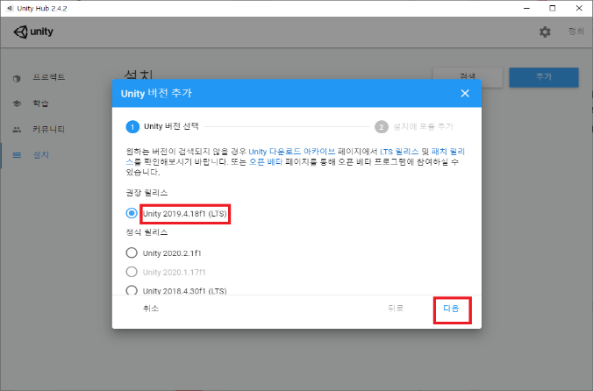

▲확인 후 다음을 눌러 진행

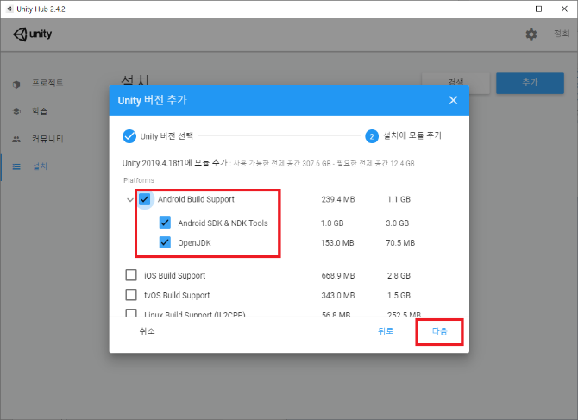

▲반드시 버전 확인

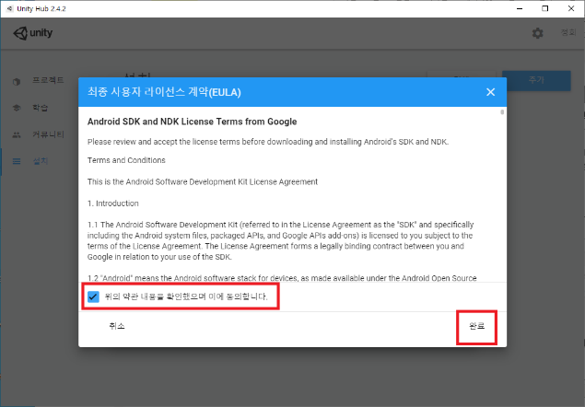

▲약관에 동의 후 완료

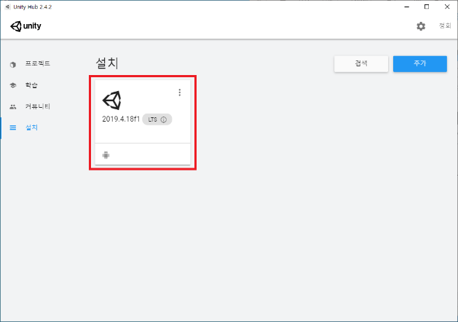

▲설치 확인

밑에 안드로이드 아이콘 모양이 있으면 설치가 끝났습니다.

반드시 유니티 버전 2019.4.18f1을 다운 받아주세요. 버전이 다르면 제대로 작동하지 않을 수도 있습니다.

다운 받을 때 18뒤의 f1 부분은 달라도 괜찮습니다.

Unity 설치는 오래 걸립니다. 인내심을 갖고 기다려주세요.

혹시 Visual Studio가 깔리더라도 놀라지 말고 기다려주세요.

Android Build Support 옆의 화살표를 눌러서 아래의 2개 항목(Android SDK & NDK Tools 및 OpenJDK)가 체크되어 있는지 반드시 확인해주세요.

## **Unity 실행 및 환경 설정**

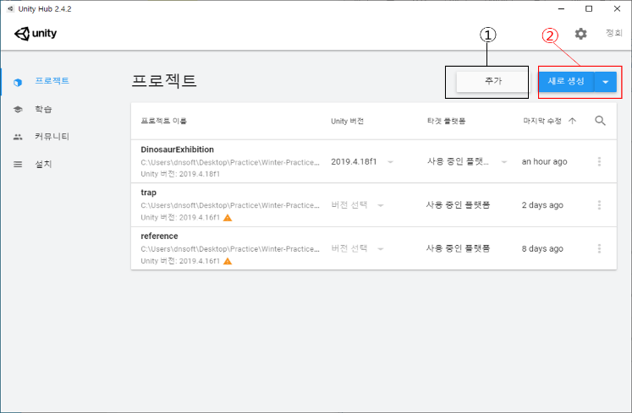

**①**: 이미 만들어져 있는 프로젝트를 추가할 때 사용합니다

②: 새로운 프로젝트를 생성할 때 사용합니다.

이번 경우에는 ② 케이스로 새로운 프로젝트를 생성하겠습니다.

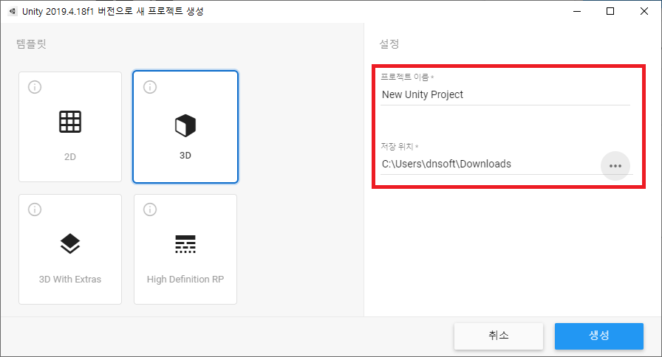

빨간 박스 위는 프로젝트 이름이고

아래는 프로젝트 저장 위치입니다.

생성 버튼을 누르면 프로젝트가 생성됩니다.

프로젝트 생성에는 제법 시간이 걸립니다.

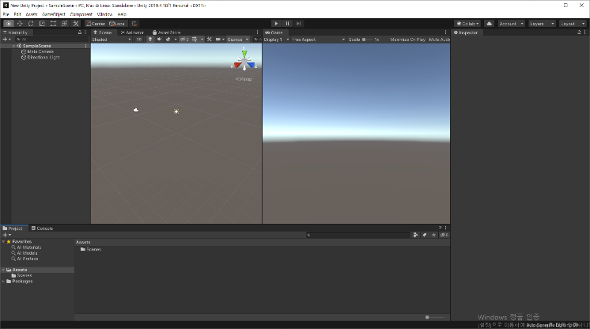

프로젝트 생성이 완료되었습니다.

이제 프로젝트 설정을 하겠습니다.